Fax:
Tel.:
FAKTURA - daňový doklad č.
82200719
Klimkovice
NOMILAND s.r.o.
Vřesinská 828
74283
C 59952 vedená u Krajského soudu v Ostravě
IČ : 03380963
DIČ : CZ03380963
+420 597822951
Symboly
Konstantní: 0008 Objednávka: NC21120623
Variabilní: 82200719 Zp. Dopravy: Přepravní služba
Specifický: 675008386 Zp. Platby: Bankovním převodem

Bankovní účet pro platbu faktury Datum
Vystavení: 27.12.2021
266607096/0300
Splatnosti: 31.12.2021
Zd. plnění: 27.12.2021
Odběratel: Základní škola a Mateřská škola Votice, příspěvková organizace,
Pražská 235 , Votice 25901

Základní škola a Mateřská škola Votice, příspěvková organizace
Česká republika
Pražská 235
25901 Votice
IČ : 71294520 DIČ : CZ71294520
Konečný příjemce
Mateřská škola Votice
Sadová 565
25901 Votice

Označení dodávky | Katalog | PoMJ |  |  | Cena za MJ Sazba |  | Základ Celkem s DPH
Sada na vytvoření tunelu | IT140 | 2,0000 ks |  |  | 2 218,3750 21% |  | 3 666,74 4 436,75 Kč
 |  |  |  |  | Sleva: 4,99% |  | Cena před slevou: 4 669,77 Kč
Signalizační semafor | KN2990 | 2,0000 ks |  |  | 845,5000 | 21% |  | 1 397,52 | 1 691,00 Kč
Míč,30cm - Tatra 148 | DTP58837 | 8,0000 ks |  |  | 85,5000 | 21% |  | 565,29 | 684,00 Kč
Míček tečky | MPK1550131 | 8,0000 ks |  |  | 109,2500 | 21% |  | 722,31 | 874,00 Kč
Přechod pro chodce 2 | HK30620 | 1,0000 ks |  |  | 707,7500 | 21% |  | 584,92 | 707,75 Kč
Sada značek, tyčí a bloků 1 | IT031 | 1,0000 ks |  |  | 7 457,5000 | 21% |  | 6 163,22 | 7 457,50 Kč
Sleva: 5,00%
Celková částka
15 851,00 Kč
Uhrazeno zálohou 0,00 Kč
Zbývá uhradit 15 851,00 Kč

Sazba DPH Základ Výše DPH Celkem
základní 21 % 13 100,00 2 751,00 15 851,00
CELKEM 13 100,00 2 751,00 15 851,00
Rozpis DPH uveden v měně CZK

Kč
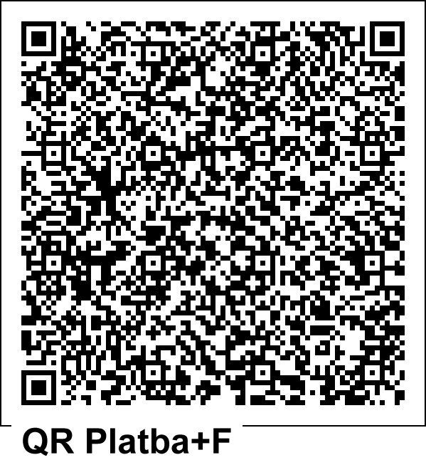
Razítko a podpis dodavatele Razítko a podpis odběratele

Vystavil: Jarmila Lukáčová |  |  | www.nomiland.cz |  |  |  |  |  | Vytiskl(a): Jarmila Lukáčová
Zpracováno informačním systémem Money S5 1/1

